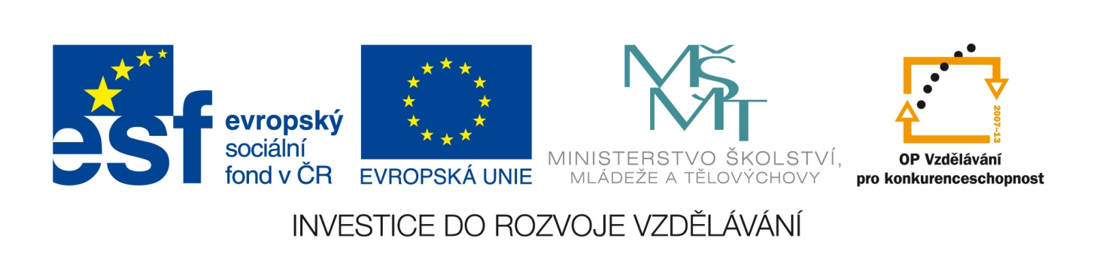
Příloha č. 7
Výsledek výzvy k podávání nabídek
Číslo zakázky: | C/12/942
Název programu: | Operační program Vzdělávání pro konkurenceschopnost
Registrační číslo projektu: | CZ.1.07/1.5.00 / 34.0779
Název projektu: | Škola pro 21. století
Název zakázky: | Dodávka výpočetní a prezentační techniky a souvisejících služeb
Datum vyhlášení zakázky: | 28. 11. 2012
Název/obchodní firma zadavatele: | Vyšší odborná škola zdravotnická a Střední zdravotnická škola, Hradec Králové, Komenského 234
Název obchodní firma vybraného dodavatele: | Výběrové řízení bylo zrušeno
Sídlo dodavatele:
Osoba oprávněná jednat jménem dodavatele:
IČ dodavatele:

